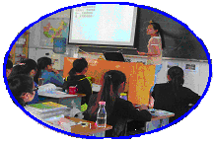
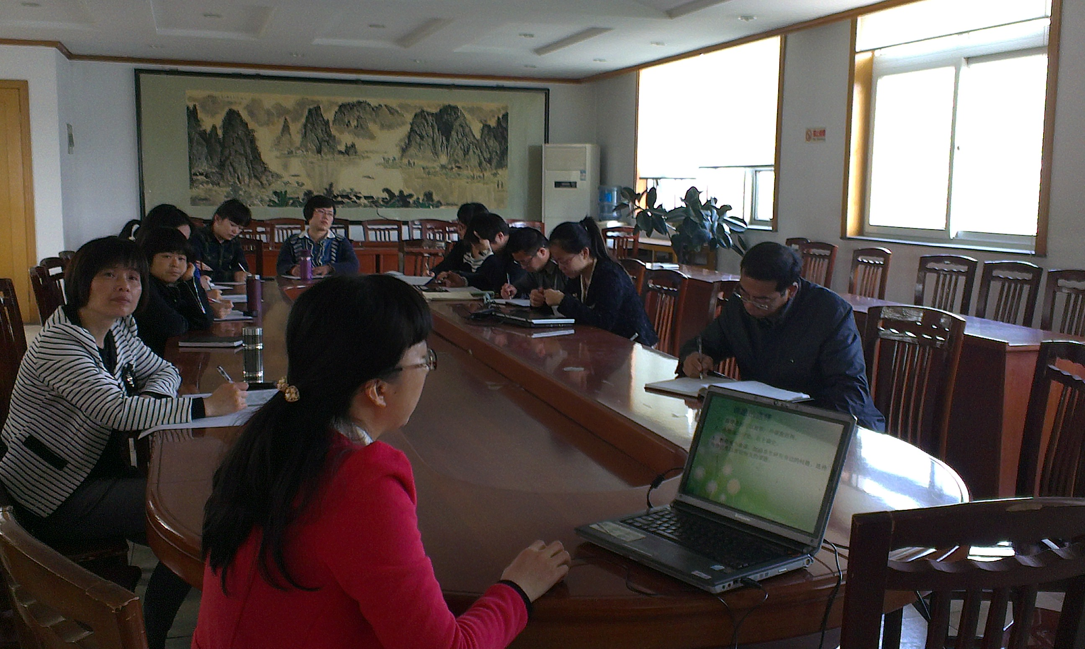
在书、
磨
砺
中
成长
4月30日上午第二节课，在黄建华老师的提议下，高中地理和政治组进行了联合教研活动，顾伟良主任也一起参加。
活动分为三个阶段：第一阶段由今年常州市研究性学习特等奖获得者徐红慧老师进行“我的特等奖是怎么来的？”小讲座。徐老师以自己的课题为载体，对大家的研究提出了一些建议，主要包括：①要注重课题的选择。②教师态度要端正。③要严格按照市评比要求进行修改。④成果要有所创新。第二阶段，由刘晓萍老师作“行走在学习的路上”讲座。刘老师的介绍让大家接触到许多新名词，开阔了大家的眼界。第三阶段是沙龙时间。大家都结合两个老师的讲座谈感悟与反思，顾主任也对年青教师的成长提出了期望和建议。

教
研

反
思
联合教研充分挖掘和利用了教师资源，让身边的教师谈经验、谈体会，对其他教师来说，同伴的成长对自己的触动将更大，更有利于促进每个人找差距，定目标，向前进。这种联合教研也让校本教研脱离了听课评课的惯常模式，创新了教研活动的新形式。大家都希望以后会有更多的机会进行这种教研活动，甚至也可以进一步扩大合作范围。（万小芬）

地
政
联合教研
2014年第3期
主编：刘晓萍
策划：新中地理组
长长
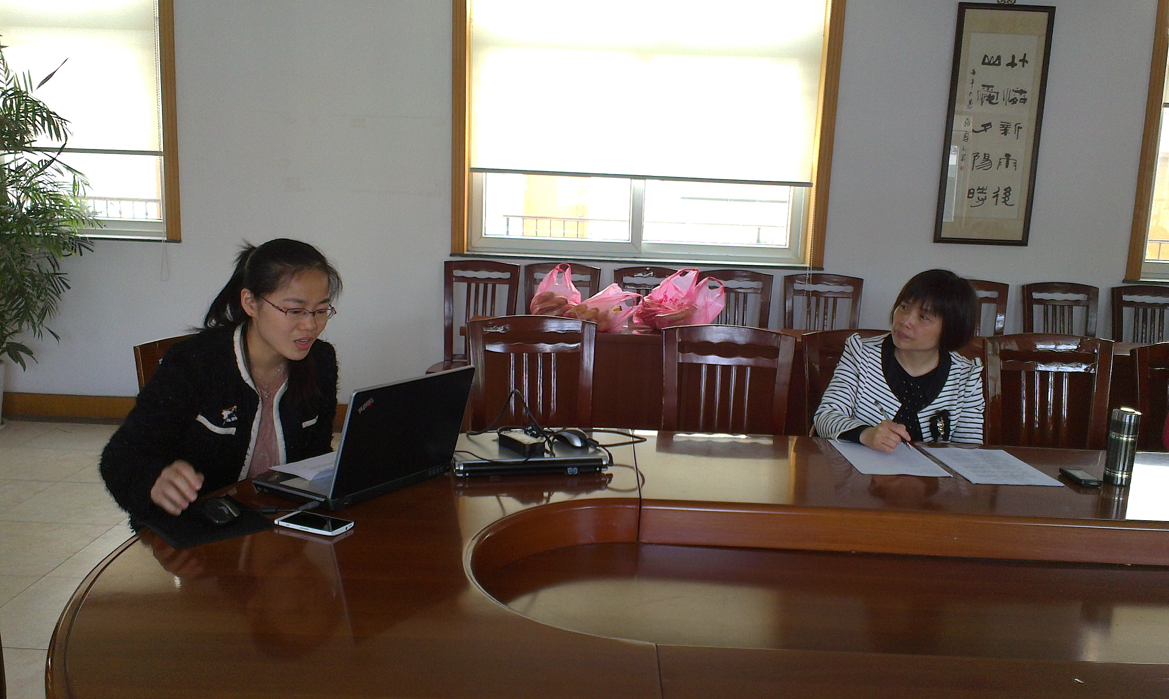

A版：
政地联合教研
教研反思
在磨砺中成长
B版：
多彩的校本教研
导读

2014年6月4日上午，在黄建华老师和市教研员朱志刚老师的组织下，在我校开展常州市地理教研活动。此次活动主要有两大议程：一、听课。刘晓萍老师开设一节公开课《三圈环流》。开课的主题是围绕我校的省级课题问题场的研究来展开。刘晓萍老师很注重课内外教学资源的整合，精心设计教学内容，采用四大探究问题架构课堂基本结构，思路明确，板块清晰。利用大量典型例题帮助学生理解知识点，充分剖析学生思维过程，讲练结合，师生互动，符合高二复习课的教学要求。各种类型示意图的相互转换，帮助学生透彻理解知识点。刘晓萍老师教学严谨，严格要求学生按照地理原理来分析思路问题，要求学生答题规范、绘图精确。准确到位的教师评价，是本节课的一大亮点。刘晓萍老师总能找到学生答题的闪光点，即时给予表扬，大大调动了学生课堂学习的积极性。二、评课。听课老师对刘晓萍老师的课给予了较高的评价，各自从不同的视角切入，阐述自己的听课感受。朱志刚老师作为市教研员，对在座的地理教师提出严格的教师素养要求，并给予较高的期望，期待每一位地理教师的进步。此次市地理教研活动，充分展示了我校地理教学水平，同时，为促进我校地理教师的专业化成长创造了一个更高层次的交流平台。（任霞）

2014年5月21日上午，在黄建华老师和顾松明老师的组织下，我校地理组和北郊高中地理组开展了校际教研联谊活动。此次活动主要有两大议程：一、芮海亮老师和任霞老师同题异构《新工业区》。两位老师的课各有千秋，但都体现了扎实深厚的专业基本功。其中，芮老师的课华美大气，激情澎湃，教学中善于运用对比分析的方法突破重难点和易错点，有效地整合课内外教学资源，利用大量素材，实现了资源的多元化，注重拓展，对概念的解读十分到位，对学生后面的学习打下了基础。任老师的课充分展示了我校板块三串式教学模式，朴素实在，结合常州，体现地理教学的生活性，讲练结合，实用性强，注重前后呼应，循循善诱。黄建华老师和顾松明老师都给了两位开课老师较高的评价，其它听课老师也从不同的视角切入各抒己见，给予肯定。
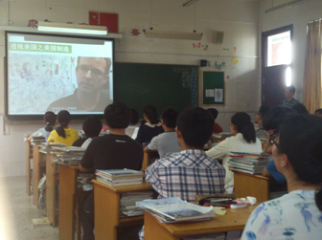

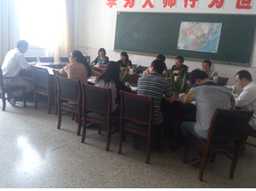

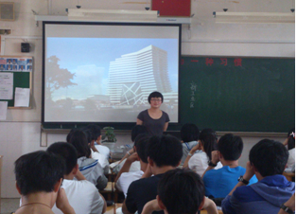

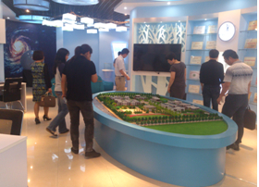

二、参观北郊高中的江苏省环境教育课程基地建设中的地质科普馆、能源体验室、能源探究室等。其中，科普馆给我们留下了深刻的印象。它分为四个版块：地质与环境、岩石与矿物、中华石文化、江苏省矿产资源，展示了大自然的鬼斧神工，真正做到“借方寸之地，采撷岩层自然天成石品杰作，布陈在此，引领追寻地壳运动的演化足迹；展无限时空，罗列地质实物本真图像图表，张扬思维，放飞地层深处奥秘的无限遐想。”（刘晓萍）

